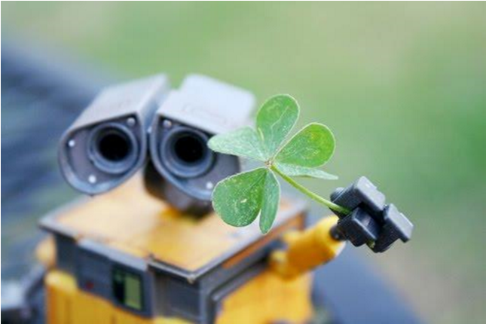

Colegio Santa Rosa de Lima

Tecnología

Curso: 3º “A” y “B”

Prof. Gabriela Sierra

Guía de análisis de la Película

Wall
-
e

R
eúnete
con dos compañeros y
realiza el análisis de la
pel
ícula
.

1.

R
ealiza
una
fic
h
a técnica de la película ind
icando

gé
nero, argumento,
trama, tema, personajes.

2.

E
n
la película,

los acontecimientos ocurren en un futuro dentro de 800
a
ños:

a)

¿Qué ha pasado en La Tierra? ¿Qué lo ha originado?

b)

Cuando EV
A

llega a La Tierra, ¿cuál es su objetivo? ¿Qué hace para conseguirlo?

c)

¿
Q
ué
acciones
concretas
podríamos
ir
realizando
para
evitar

un
futuro
como
el
d
e
la
película
? ¿Cuáles llevas a la prá
ctica en el día a día?

3.

T
eniendo
en cuenta el robot
…

a)

¿Cuál es la gran carencia que tiene
WALL
-
E
al principio de la película? ¿Por qué?

¿Qué hace
WALL
-
E para hacer frente a esa carencia?

b)

Cuando EVA

llega al Planeta Tierra, la vida de nuestro protagoni
sta da un giro, ¿qué le
ocurre a WALL
-
E? ¿Le pasa lo mismo a EVE? ¿Cuándo cambia esta situación para EVE? ¿Por
qué?

c)

Al final de la película y por un momento, WALL
-
E pierde su “personalidad” y se comporta
como
un
verdadero
robot,
pero
esto
sólo
dura
unos
instantes.
¿
A
qué
se
refiere
la
expresión un verdadero robot?

4.

E
l

a
v
a
nce de la Tecnología

a)

¿Cómo es la vida para los humanos en la nave AXION?

b)

¿A qué se dedican los humanos que viven allí?

c)

Analiza el modo de relacionarse de los humanos en la nave, ¿qué ha originado que todos
vivan

aislados del resto? ¿qué consecuencias tiene esto?

d)

La inactividad de las personas en la nave se debe a que las máquinas lo hacen todo por
ellas, ¿crees que es positivo? ¿qué problemas conlleva?

e)

Piensa en un ejemplo real en el que sea peligroso un abuso de

las nuevas tecnologías y
explica cómo se podría realizar un uso adecuado y responsable.

f)

Reflexiona sobre la frase que se presenta a continuación y di lo que te sugiere: “En la
película, las máquinas actúan como personas y las personas como máquinas”.

¡
Suerte en la tarea!

genero | infantil, ciencia ficción, romántico, comedia, aventura, fantasía, animación
argumento | es una película que enseña lo que pasaría en un futuro si contaminamos la
 | naturaleza
 | trata sobre un robot la función de limpiar la basura para que los humanos
trama | vuelvan a la tierra
 | trata sobre temas educativos la alimentación saludables , la actividad física
tema | y la contaminacion ambiental
 | WALL-E, EVA, capitán B.McCrea, auto y burn-E
personajes
1)

2_a) lo que ha sucedido en la tierra fue la extrema basura dispersada y toxicidad, lo han originado los humanos por la contaminación ambiental.
b) su objetivo era conseguir una planta, escanea el suelo para verificar si existen algún ser vivo.
c) podríamos reutilizar la basura y cuidar el medio ambiente, llevo a cabo el cuidar el medio ambiente.

3_a) tiene la carencia de estar en buen estado, porque a esta en funcionamiento durante años esto causo el deterioro de Wall-E, le hace frente reponiendo sus piezas.
b) Wall-E se enamora de EVA, no le pasó lo mismo a EVA, se ha dado cuenta cuando WALL-E la ayudaba para conseguir su objetivo.
c) una maquina sin sentimientos y con un solo propósito.

4_a) es una vida cómoda sin esfuerzo alguno.
b) se dedican a jugar y hablar virtualmente.
c) esto es originado por la nueva tecnología, esto tiene la consecuencia del asentamiento en un solo lugar y estar cómodo dando a largo plazo la obesidad.
d) esto es positivo en diferentes puntos de vistas como el masaje, la sombrilla, el maquillador, etc.…
También puede llevar a las consecuencias como la inactividad de algunos esfuerzos cotidianos.
e) el abuso de la minería virtual en vez de usar montones de placas de video usarla en la mayoría de las computadoras.
f) los humanos pierden su esfuerzo en actividades y pasan a estar inmóviles y los robots remplazan.

Santiago Rodríguez

